GEOMETRÍA DE SUPERFICIES
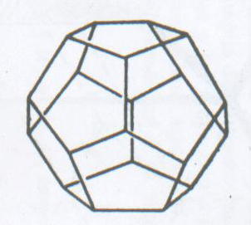
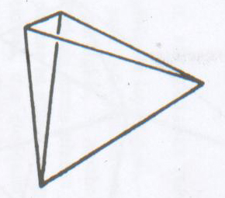
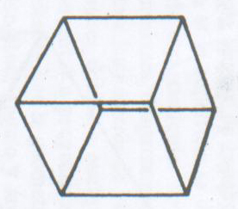
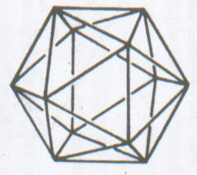
 | V | A | C | V-A+C
1 | 8 | 12 | 6 | 8 -12+6 =2
2 | 4 | 6 | 4 | 4 - 6 + 4=2
3 | 6 | 12 | 8 | 6 - 12+8=2
4 | 20 | 30 | 12 | 20-30+12=2
5 | 12 | 30 | 20 | 12-30+20=2

2
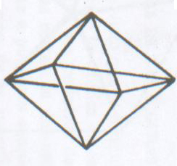
1
4
5
3

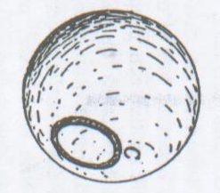
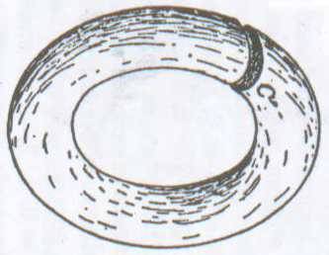
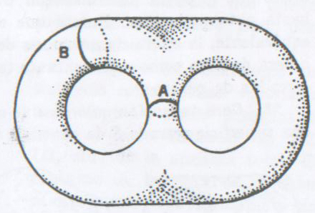
Clasificación topológica de una superficie>>> Género (g) de una superficie: nº máximo de curvas simples cerradas no secantes entre sí, que pueden trazarse sobre la superficie sin dividirla

$$V−A+C=2−2g$$
Este invariante llamado característica χ de Euler, contiene información esencial sobre la topología global de la superficie.

Curvatura: A cada punto de una superficie le corresponde un número k(S) que determina cuán curvada está.

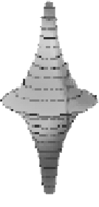
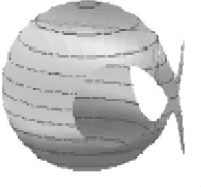
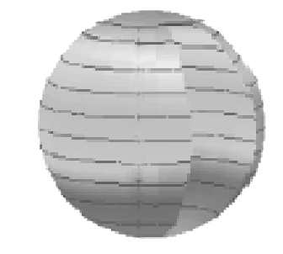
Superficies de curvatura k constante
k > 0
k < 0

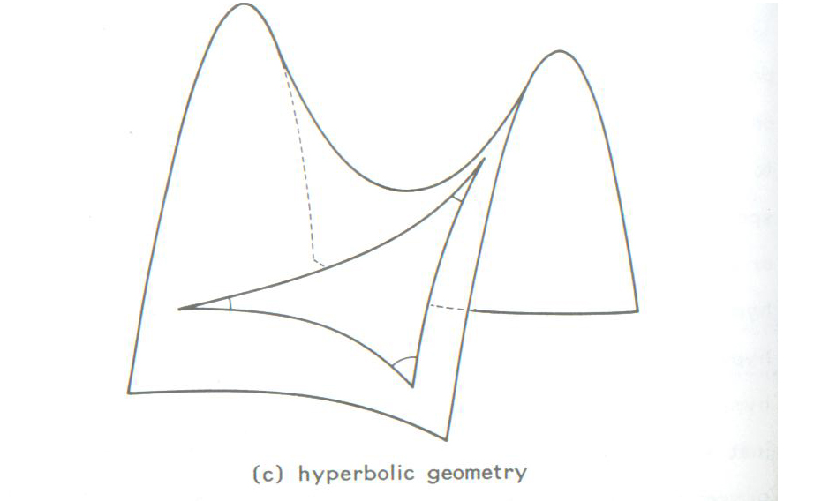
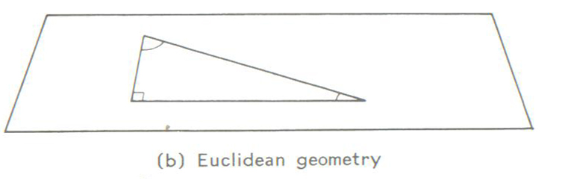
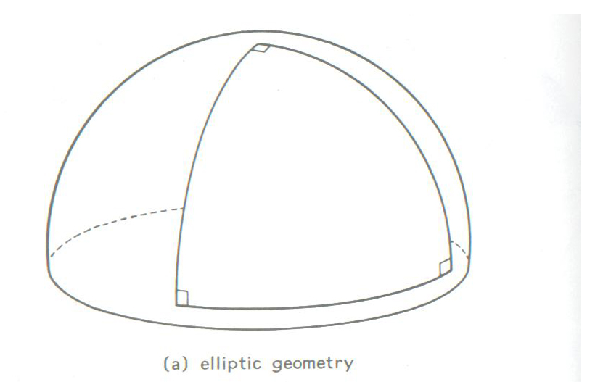
Geometrías homogéneas (curvatura constante)
$k=0$$k=1$$k=−1$$\left(α+β+γ\right)−π={\text{kA}}_{T}$
Triángulo geodésico que admite una geometría NO homogénea
$\left(α+β+γ\right)−π=\int_{T}{k}$

Dada cualquier partición fina en n-polígonos geodésicos de una superficie de k no constante, la suma de áreas de todas las partes es: $\int_{s}{k}\text{dA}=\sum{k_{i}A_{i}}$
=$\sum{\left[\left(α_{i}+β+γ_{i}+\text{.}\text{.}\text{.}+ζ_{i}\right)−\left(n_{i}−2\right)π\right]}$$⇒$$\sum{\left(α_{i}+β+γ_{i}+\text{.}\text{.}\text{.}+ζ_{i}\right)}−π\sum{n_{i}}−π\sum{2}$$⇒$ $2πV−2πA+2πC$$⇒$
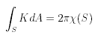

Teorema de Gauss - Bonnet
para superficies compactas$⇒$
El Teorema de Gauss - Bonnet nos dice que la integral de la curvatura de Gauss de una superficie compacta es un invariante topológico de la superficie. Es decir que, existe una gran relación entre la topología y la geometría de una superficie

Alumno: Pablo Vena. Colegio Nacional de Buenos Aires. Docente: Dr. Fernando Cukierman. Depto. Matemática.

